 |  | S  TG/167/3

INTERNATIONAL UNION FOR THE PROTECTION  OF NEW VARIETIES OF PLANTS | UNION INTERNATIONALE POUR LA PROTECTION  DES OBTENTIONS VÉGÉTALES | INTERNATIONALER VERBAND ZUM SCHUTZ VON PFLANZEN-ZÜCHTUNGEN | UNIÓN INTERNACIONAL PARA LA PROTECCIÓN  DE LAS OBTENCIONES VEGETALES

DIRECTRICES

PARA LA EJECUCIÓN DEL EXAMEN

DE LA DISTINCIÓN, LA HOMOGENEIDAD Y LA ESTABILIDAD

OCRA

(Abelmoschus esculentus
(L.) Moench.)

GINEBRA
1999

Pueden obtenerse copias de este documento previa petición al precio de 10 francos suizos cada ejemplar, incluyendo correo ordinario por superficie, dirigiéndose a la Oficina de la UPOV, 34 chemin des Colombettes, P.O. Box 18, 1211 Ginebra 20, Suiza.

Este documento puede ser reproducido, traducido y publicado, total o parcialmente, sin la autorización expresa de la UPOV, siempre que se haga mención de la fuente.

* * * * * * *
TG/167/3
ORIGINAL: Inglés
FECHA: 1999-03-24

INTERNATIONAL UNION FOR THE PROTECTION  OF NEW VARIETIES OF PLANTS | UNION INTERNATIONALE POUR LA PROTECTION  DES OBTENTIONS VÉGÉTALES | INTERNATIONALER VERBAND ZUM SCHUTZ VON PFLANZEN-ZÜCHTUNGEN | UNIÓN INTERNACIONAL PARA LA PROTECCIÓN  DE LAS OBTENCIONES VEGETALES

DIRECTRICES

PARA LA EJECUCIÓN DEL EXAMEN

DE LA DISTINCIÓN, LA HOMOGENEIDAD Y LA ESTABILIDAD

OCRA

(Abelmoschus esculentus
(L.) Moench.)

Se deberán interpretar las Directrices conjuntamente con el documento TG/1/2, el cual contiene notas explicativas sobre los principios generales utilizados para el establecimiento de estas Directrices.

ÍNDICE PÁGINA

I. Objeto de las directrices ............................................................................... 3

II. Material necesario ......................................................................................... 3

III. Ejecución del examen ................................................................................... 3

IV. Métodos y observaciones ............................................................................. 3

V. Modo de agrupar las variedades ................................................................... 4

VI. Caracteres y símbolos ................................................................................... 4

VII. Tabla de caracteres ...................................................................................... 5

VIII. Explicaciones de la tabla de caracteres .......................................................... 10

IX. Bibliografía ................................................................................................. 12

X. Cuestionario técnico ................................................................................... 13

I. Objeto de las directrices

Estas Directrices de Examen se aplican a todas las variedades de Abelmoschus esculentus (L.) Moench.

II. Material necesario

1. Las autoridades competentes deciden cuándo, dónde y en qué cantidad y calidad se deberá entregar el material vegetal necesario para la ejecución de exámenes de la variedad. Los solicitantes que presentan material procedente de un país distinto de aquel en el que se efectuará el examen deberán asegurarse de que se han cumplido todas las formalidades aduaneras. La cantidad mínima de semilla que debe presentar el solicitante en una o varias muestras será de:

200 g.

La semilla deberá satisfacer, por lo menos, los requisitos mínimos de capacidad de germinación, contenido de humedad y pureza para la comercialización en el país en el que se presenta la solicitud. La capacidad de germinación deberá ser lo más elevada posible.

2. El material vegetal deberá estar exento de todo tratamiento, salvo autorización en contrario o solicitud expresa de las autoridades competentes. Si ha sido tratado, se deberá indicar en detalle el tratamiento aplicado.

III. Ejecución del examen

1. La duración mínima del examen deberá ser, normalmente, de dos períodos similares de vegetación.

2. Normalmente, los ensayos se deberán efectuar en un solo lugar. Si ese lugar no permite la expresión de ciertos caracteres importantes de la variedad, se podrá estudiar esa variedad también en otro lugar.

3. Los ensayos de campo se deberán efectuar en condiciones que aseguren un desarrollo normal. Las parcelas deberán tener un tamaño tal que permitan la extracción de plantas o partes de plantas para efectuar medidas y conteos sin perjudicar las observaciones ulteriores que se efectuarán hasta el final del período de vegetación. Cada ensayo deberá abarcar un total de 40 plantas, que estarán repartidas en dos o más repeticiones. Solamente se podrán utilizar parcelas separadas para observación y medición si han estado sometidas a condiciones ambientales similares.

4. Se podrán ejecutar ensayos adicionales con fines particulares.

IV. Métodos y observaciones

1. A menos que se especifique otra cosa, todas las observaciones determinadas por medida, pesaje o conteo se deberán efectuar sobre 20 plantas o partes de cada una de las 20 plantas.

2. Para evaluar la homogeneidad, se deberá aplicar una población estándar del 1% y una probabilidad de aceptación de al menos el 95%. En el caso de una población de 40 plantas, el número de plantas atípicas no deberá exceder de 2.

3. Salvo indicación en contrario, todas las observaciones del fruto se deberán efectuar sobre el fruto joven, en el momento de la cosecha comercial.

4. Todas las observaciones del tallo, del limbo y del peciolo se deberán efectuar en los nudos 10 a 15 del tallo principal.

V. Modo de agrupar las variedades

1. La colección de las variedades que vayan a cultivarse se deberá dividir en grupos para facilitar la evaluación de los caracteres distintivos. Los caracteres que deberán utilizarse para definir los grupos serán los que la experiencia ha demostrado que no varían, o que varían poco, dentro de una variedad y cuyos diferentes niveles de expresión estarán repartidos con suficiente uniformidad en la colección.

2. Se recomienda a las autoridades competentes la utilización do los siguientes caracteres para grupar las variedades:

(a) Planta: grado de ramificación (carácter 1)
(b) Tallo: color (carácter 4)
(c) Limbo: profundidad de las incisiones de los lóbulos (carácter 8)
(d) Fruto: color (carácter 15)
(e) Fruto: número de lóculos (carácter 21)

VI. Caracteres y símbolos

1. Para evaluar la distinción, la homogeneidad y la estabilidad, se deberán utilizar los caracteres indicados en la tabla de caracteres, con sus diferentes niveles de expresión.

2. A efectos del tratamiento electrónico de datos, se han introducido notas (números) frente a los niveles de expresión de cada carácter.

3. Signos convencionales

(*) Se trata de caracteres que deberán emplearse para todas las variedades en cada período de vegetación en el que se ejecuten exámenes, y que deberán figurar siempre en la descripción de la variedad, a menos que el nivel de expresión de un carácter precedente o las condiciones ambientales regionales lo impidan.

(+) Véanse las explicaciones de la tabla de caracteres en el Capítulo VIII.
VII. Table of Characteristics/Tableau des caractères/Merkmalstabelle/Tabla de caracteres

 | English | Français | Deutsch | Español | Example Varieties  Exemples  Beispielssorten  Variedades ejemplo |  | Note/  Nota
1.  (+)  (*) | Plant: degree of branching | Plante: degré de ramification | Pflanze: Stärke der Verzweigung | Planta: grado de ramificación
 | weak | faible | gering | débil |  |  | 3
 | medium | moyen | mittel | media | Tokyo-gokaku |  | 5
 | strong | fort | stark | fuerte | Emerarudo |  | 7
2. | Plant: height | Plante: hauteur | Pflanze: Höhe | Planta: altura
 | short | courte | niedrig | corta | Tokyo-gokaku |  | 3
 | medium | moyenne | mittel | media | Ryokusei |  | 5
 | tall | haute | hoch | alta |  |  | 7
3. | Stem: diameter | Tige: diamètre | Stengel: Durchmesser | Tallo: diámetro
 | small | petit | klein | pequeño | Gurin-sta |  | 3
 | medium | moyen | mittel | medio |  |  | 5
 | large | grand | groß | grande | Yaeyama |  | 7
4.  (*) | Stem: color | Tige: couleur | Stengel: Farbe | Tallo: color
 | green | vert | grün | verde | Dwarf green, Log Pod, Tokyo-gokaku |  | 1
 | red | rouge | rot | rojo | Aka-okura, Burgundy |  | 2
5. | Stem: intensity of color | Tige: intensité de la couleur | Stengel: Intensität der Farbe | Tallo: intensidad del color
 | light | claire | hell | claro |  | 3
 | medium | moyenne | mittel | medio |  | 5
 | dark | foncée | dunkel | oscuro |  | 7
6. | Stem: number of nodes (up to and including the first flowering node) | Tige: nombre de nœuds (jusqu’au premier nœud florifère, inclus) | Stengel: Anzahl Nodien (bis einschließlich erster Blüte) | Tallo: número de nudos (hasta el primer nudo floral inclusive)
 | few | petit | gering | bajo | Tokyo-gokaku | 3
 | medium | moyen | mittel | medio |  | 5
 | many | grand | groß | alto | Yaeyama | 7
7. | Leaf blade: size | Limbe: taille | Blattspreite: Größe | Limbo: tamaño
 | small | petit | klein | pequeño |  | 3
 | medium | moyen | mittel | medio | Tokyo-gokaku | 5
 | large | grand | groß | grande | Surimu-okura | 7
8.  (+)  (*) | Leaf blade: depth of lobing | Limbe: profondeur de la découpure | Blattspreite: Tiefe der Lappeneinschnitte | Limbo: profundidad de las incisiones de los lóbulos
 | shallow | peu profonde | flach | poco profunda | Tokyo-gokaku | 3
 | medium | moyenne | mittel | media | Ryokusei | 5
 | deep | profonde | tief | profunda | Emerarudo | 7
9. | Leaf blade: dentation of margin | Limbe: dentelure du bord | Blattspreite: Zähnung des Randes | Limbo: dentado del borde
 | weak | faible | gering | débil |  | 3
 | medium | moyenne | mittel | medio |  | 5
 | strong | forte | stark | fuerte |  | 7
10.  (*) | Leaf blade: color  between veins | Limbe: couleur  entres les nervures | Blattspreite: Farbe der Interkostalfelder | Limbo: color  entre los nervios
 | green | vert | grün | verde | Tokyo-gokaku | 1
 | red | rouge | rot | rojo | Aka-okura | 2
11. | Leaf blade: intensity of color  between veins | Limbe: intensité de la couleur  entre les nervures | Blattspreite: Intensität der Farbe der Interkostalfelder | Limbo: intensidad del color entre los nervios
 | light | claire | hell | claro |  | 3
 | medium | moyenne | mittel | medio |  | 5
 | dark | foncée | dunkel | oscuro |  | 7
12. | Petiole: length | Pétiole: longueur | Blattstiel: Länge | Peciolo: longitud
 | short | court | kurz | corto |  | 3
 | medium | moyen | mittel | medio | Tokyo-gokaku | 5
 | long | long | lang | largo | Yaeyama | 7
13. | Petiole: diameter | Pétiole: diamètre | Blattstiel: Durchmesser | Peciolo: diámetro
 | small | petit | klein | pequeño |  | 3
 | medium | moyen | mittel | medio | Horidei | 5
 | large | grand | groß | grande | Surimu-okura | 7
14. | Flower: size | Fleur: taille | Blüte: Größe | Flor: tamaño
 | small | petite | klein | pequeño | Emerarudo | 3
 | medium | moyenne | mittel | medio |  | 5
 | large | grande | groß | grande | Surimu-okura | 7
15.  (*) | Fruit: color | Fruit: couleur | Frucht: Farbe | Fruto: color
 | green | vert | grün | verde | Tokyo-gokaku | 1
 | red | rouge | rot | rojo | Aka-okura, Burgundy | 2
16. | Fruit: intensity of color | Fruit: intensité de la couleur | Frucht: Intensität der Farbe | Fruto: intensidad del color
 | light | claire | hell | claro |  | 3
 | medium | moyenne | mittel | medio |  | 5
 | dark | foncée | dunkel | oscuro |  | 7
17. | Fruit: diameter of young fruit (at mid length) | Fruit: diamètre du fruit jeune (au milieu de la longueur) | Frucht: Durchmesser der jungen Frucht (in der Mitte der Länge) | Fruto: diámetro del fruto joven (a mitad de la longitud)
 | small | petit | klein | pequeño | Emerarudo | 3
 | medium | moyen | mittel | media | Tokyo-gokaku | 5
 | large | grand | groß | grande | Yaeyama | 7
18.  (+)  (*) | Fruit: surface between ridges | Fruit: surface entre arêtes | Frucht: Oberfläche zwischen den Rippen | Fruto: superficie entre aristas
 | concave | concave | konkav | cóncava | Tokyo-gokaku | 3
 | flat | plane | flach | plana |  | 5
 | convex | convexe | konvex | convexa | Emerarudo | 7
19.  (+) | Fruit: constriction of basal part | Fruit: constriction de la partie basale | Frucht: Einschnürung des basalen Teiles | Fruto: constricción de la parte basal
 | absent or very weakly expressed | absente ou très faiblement exprimée | fehlend oder sehr gering ausgeprägt | ausente o muy débilmente expresado |  | 1
 | weakly expressed | faiblement exprimée | gering ausgeprägt | débilmente expresado | Emerarudo | 2
 | strongly expressed | fortement exprimée | stark ausgeprägt | fuertemente expresado | Yaeyama | 3
20.  (+) | Fruit: shape of apex | Fruit: forme du sommet | Frucht: Form der Spitze | Fruto: forma del ápice
 | narrow acute | aigu étroit | schmal spitz | agudo estrecho | Emerarudo | 1
 | acute | aigu | spitz | agudo | Tokyo-gokaku | 2
 | broad acute | aigu large | breit spitz | agudo ancho | Yaeyama | 3
21.  (*) | Fruit: number of locules | Fruit: nombre de loges | Frucht: Anzahl Kammern | Fruto: número de lóculos
 | five | cinq | fünf | cinco | Tokyo-gokaku | 1
 | more than five | plus de cinq | mehr als fünf | más de cinco | Yaeyama | 2
22. | Fruit: thickness of carpel | Fruit: grosseur du carpelle | Frucht: Dicke des Karpells | Fruto: grosor del cárpelo
 | thin | mince | dünn | delgado |  | 3
 | medium | moyen | mittel | medio | Tokyo-gokaku | 5
 | thick | gros | dick | grueso | Emerarudo | 7
23.  (+) | Fruit: length of mature fruit | Fruit: longueur du fruit mature | Frucht: Länge der reifen Frucht | Fruto: longitud del fruto maduro
 | short | court | kurz | corto | Gurin-sta | 3
 | medium | moyen | mittel | medio | Tokyo-gokaku | 5
 | long | long | lang | largo | Emerarudo | 7
24. | Fruit: diameter of mature fruit  (as for 17) | Fruit: diamètre du fruit mature (comme pour 17) | Frucht: Durchmesser der reifen Frucht (wie unter 17) | Fruto: diámetro del fruto maduro (como para 17)
 | small | petit | klein | pequeño | Emerarudo | 3
 | medium | moyen | mittel | media |  | 5
 | large | grand | groß | grande | Yaeyama | 7
25. | Time of flowering | Époque de la floraison | Zeitpunkt der Blüte | Época de floración
 | early | précoce | früh | temprana |  | 3
 | medium | moyenne | mittel | media |  | 5
 | late | tardive | spät | tardía |  | 7
26. | Time of commercial harvest | Époque de la récolte commerciale | Zeitpunkt der gewerbsmäßigen Ernte | Época de cosecha comercial
 | early | précoce | früh | temprana |  | 3
 | medium | moyenne | mittel | media | Tokyo-gokaku | 5
 | late | tardive | spät | tardía | Yaeyama | 7

VIII. Explicaciones de la tabla de caracteres

Ad. 1: Planta: grado de ramificación

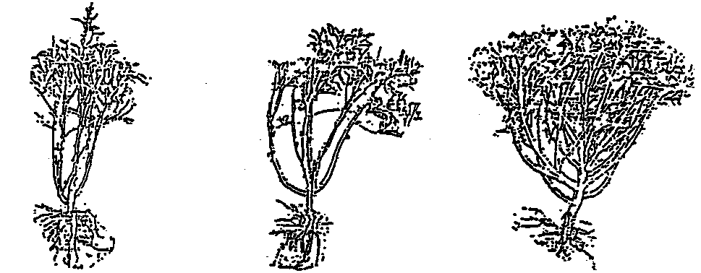

3 | 5 | 7
débil | media | fuerte

Ad. 8: Limbo: Profundidad de las incisiones de los lóbulos


3 | 5 | 7
poco profonda | media | profonda

Ad. 18: Fruto: superficie entre aristas
arista
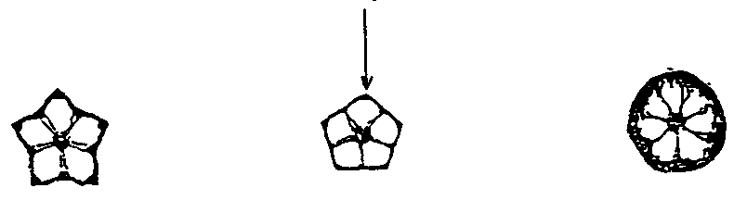
3 | 5 | 7
cóncava | plana | convexa
Ad. 19: Fruto: constricción de la parte basal

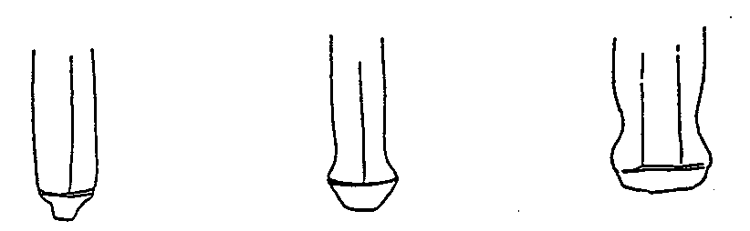

1 | 2 | 3
ausente o muy débilmente expresado | débilmente expresado | fuertemente expresado

Ad. 20: Fruto: forma del ápice

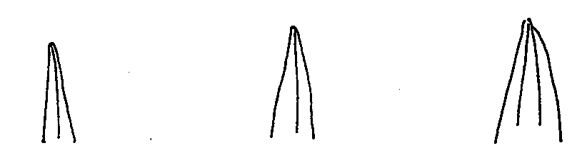

1 | 2 | 3
agudo estrecho | agudo | agudo ancho

Ad. 23: Fruto: longitud del fruto maduro

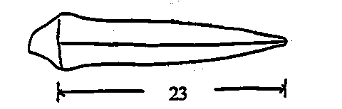

IX. Bibliografía

Ashizawa, M., 1980: “Okra,” Yasaiengei-dai-jiten, págs. 961-965, Yokendo, Tokio.

Phillips, R. et al., 1993: “Okra,” Vegetables, págs. 62-63, Pan Books Ltd.

Sumita, A., 1998: “Okra,” Nogyogijutu-taikei: Vegetable Vol. 11, págs. 77-90, Yokendo Tokio.

X. Cuestionario técnico

Número de referencia (a rellenar
por la Administración)

CUESTIONARIO TÉCNICO
a rellenar en relación con la solicitud de un título de obtención vegetal

1. Especie Abelmoschus esculentus (L.) Moensch.

OCRA

2. Solicitante (nombre y dirección)

3. Denominación propuesta o referencia del obtentor

4. Información sobre el origen, la conservación y la reproducción o la multiplicación de la variedad

4.1 Origen

a) Cruzamiento (indicar las variedades parentales)

............................................................................................ [ ]

b) Mutación (indicar la variedad parental)

............................................................................................ [ ]

c) Descubrimiento (indicar dónde y cuándo)

............................................................................................ [ ]

4.2 Otras informaciones

5. Caracteres de la variedad que deben indicarse (el número entre paréntesis hace referencia al carácter correspondiente en las Directrices de Examen; márquese el nivel de expresión apropiado)

 |  | Caracteres |  | Variedades ejemplo |  | Nota
5.1  (1) | Planta: grado de ramificación
 | débil |  |  |  | 3[ ]
 | media |  | Tokyo-gokaku |  | 5[ ]
 | fuerte |  | Emerarudo |  | 7[ ]
5.2  (4) | Tallo: color
 |  | verde |  | Dwarf green, Log Pod, Tokyo-gokaku |  | 1[ ]
 |  | rojo |  | Aka-okura, Burgundy |  | 2[ ]
5.3  (8) |  | Limbo: Profundidad del lobulado
 |  | poco profundo |  | Tokyo-gokaku |  | 3[ ]
 |  | medio |  | Ryokusei |  | 5[ ]
 |  | profundo |  | Emerarudo |  | 7[ ]
5.4  (15) |  | Fruto: color
 |  | verde |  | Tokyo-gokaku |  | 1[ ]
 |  | rojo |  | Aka-okura, Burgundy |  | 2[ ]
5.5  (21) |  | Fruto: número de lóculos
 |  | cinco |  | Tokyo-gokaku |  | 1[ ]
 |  | más de cinco |  | Yaeyama |  | 2[ ]

6. Variedades con características similares y diferencias respecto de esas variedades

Denominación de la variedad similar | Carácter en el que la variedad similar es diferente°⁾ | Nivel de expresión de la variedad similar | Nivel de expresión de la variedad candidata
______________
^{o)} Cuando los niveles de expresión de las dos variedades sean idénticos, se ruega indicar la amplitud de la diferencia.

7. Información complementaria que pueda ayudar a distinguir la variedad

7.1 Resistencia a plagas y enfermedades

7.2 Condiciones particulares para el examen de la variedad

7.3 Otras datos

8. Autorización para la diseminación

- ¿Requiere la variedad autorización previa para su diseminación según la legislación sobre protección del medio ambiente, la salud humana y animal?
Sí [ ] No [ ]

- ¿Se ha obtenido dicha autorización?

Sí [ ] No [ ]

Si la respuesta a esta pregunta es sí, por favor incluya una copia de dicha autorización.

[Fin del documento]

